1. Perbedaan post dan get pada PHP

method post akan mengirimkan data atau nilai langsung ke action untuk ditampung,tanpa menampilkan pada URL

sedangkan get akan menampilkan data atau nilai pada URL,kemudian akan ditampung oleh action

1. pada saat kapan GET dan POST digunakana?

GET pada saat kita akan menampilkan key dan value pada link tetapi jangan pernah gunakan GET pada form login,

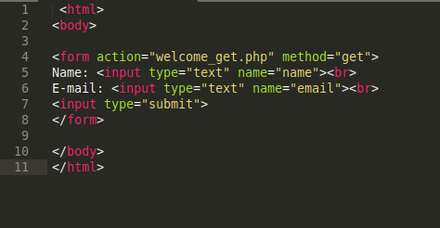POST pada saat form yang tidak harus ditampilkan pada suatu URL seperti login

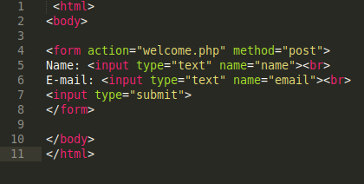

1. penjelasan isset, unset, empty

isset adalah fungsi dimana ketika varible sudah dideklarasikan dan tidak kosong atau NULL

unset adalah fungsi untuk variable ketika akan menghancurkan nilai suatu variable sebelumnya

empty pengecekan nilai suatu variable

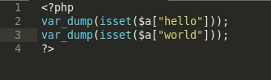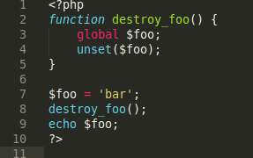

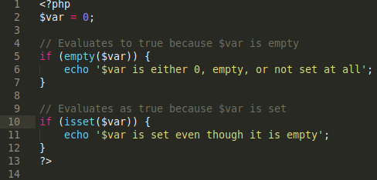

4.insert data dan view data

